

COMPRENSIÓN LECTORA

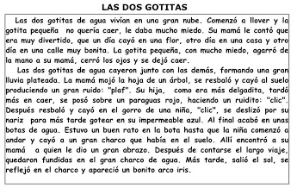

* ¿Dónde vivían las dos gotitas?

|  |
| --- |
|  |

* ¿Por qué no quería caer la gota pequeña?

|  |
| --- |
|  |

* ¿En qué tres sitios contó la mamá gota que había caído?

|  |
| --- |
|  |

* ¿Qué formaron todas las gotas al caer?

|  |
| --- |
|  |

* ¿Qué ruido hizo mamá gota al caer?

|  |
| --- |
|  |